Міністерство освіти і науки України

ДНВЗ ,,Ужгородський національний університет’’

Факультет інформаційних технологій

Кафедра інформатики та фізико-математичних дисциплін

Звіт по лабораторній роботі №4

Тема: Уточнення коренів нелінійного рівняння методом дотичних

Виконав:

студент 2 курсу

денної форми навчання

факультету інформаційних технологій

напряму ,,Комп’ютерні науки’’

Ревицький Степан Степанович

Перевірив:

Викладач з предмету: ,,Чисельні методи’’

Копча-Гарячкіна Галина Ернестівна

Ужгород 2017

Варіант 22

Завдання 1.1: Відокремити корені рівняння графічно



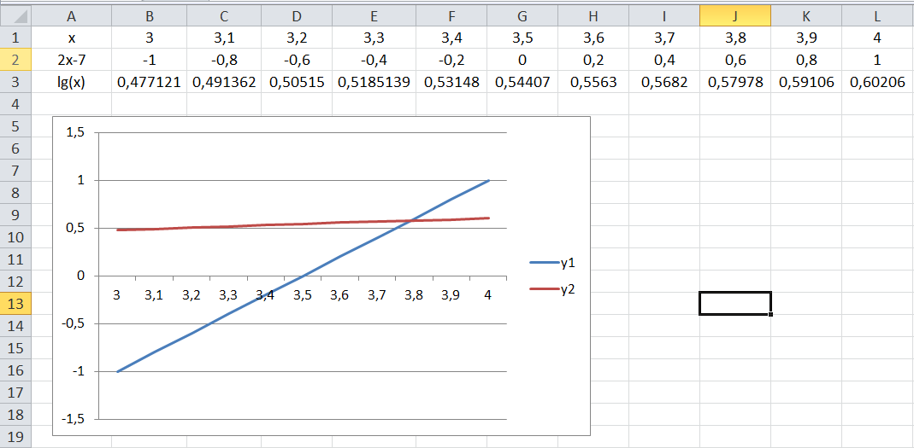

Завдання 1.2: Уточнити корені за допомогою метода дотичних

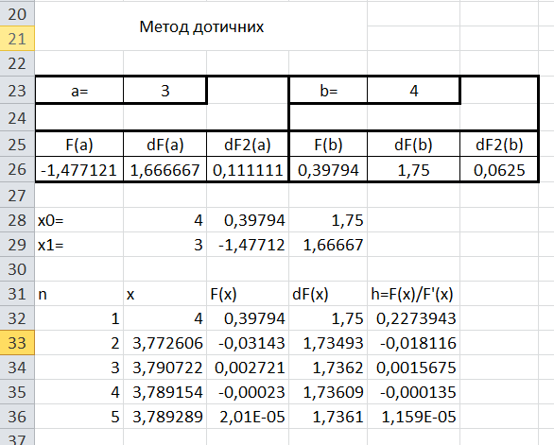

Завдання 2.1: Відокремити корені рівняння аналітично та уточнити їх методом дотичних



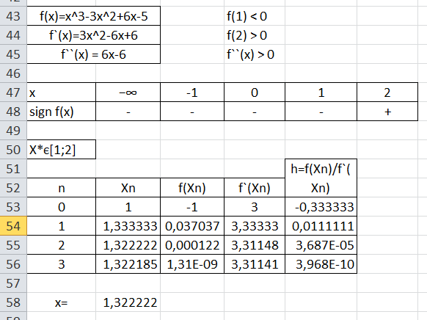

Висновок: на цій лабораторній роботі я навчився відокремлювати корені рівняння аналітичним, графічним методами(за допомогою програми Excel), а також методом дотичних.